DASAR PEMELIHARAAN KENDARAAN

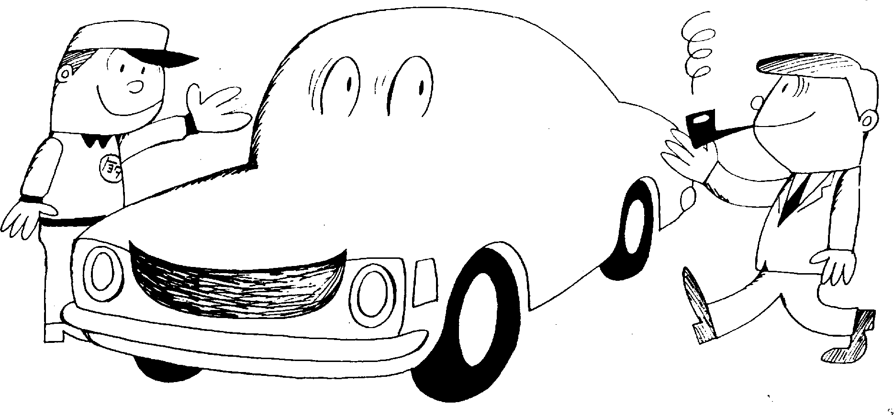

* 1. **Konsep Pemeliharaan atau Perawatan atau Servis Kendaraan**

Di dalam masyarakat, terdapat berbagai bengkel yang dikenal sebagai Bengkel Servis Kendaraan, Bengkel Pemeliharaan Kendaraan, Bengkel Perawatan Kendaraan, Bengkel Perawatan dan Perbaikan Kendaraan, Bengkel

Reparasi Kendaraan, Bengkel Spooring dan Balans, Bengkel AC Mobil, Bengkel Reparasi Bodi dan Cat Kendaraan, Bengkel Karoseri Kendaraan dan sebagainya. Apakah yang membedakan dari berbagai bengkel tersebut ?

Kendaraan baru dalam kondisi siap dimiliki dan digunakan oleh masyarakat, dapat dibeli di toko penjual kendaraan. Kendaraan yang siap dijual ke masyarakat, sebelumnya telah mengalami proses pembuatan atau produksi di pabrik pembuat kendaraan. Pembeli selain memperoleh kendaraan baru yang siap digunakan juga mendapatkan buku pedoman bagi pemilik yang isinya memuat cara menggunakan kendaraan dan Perhatian tentang kapan pemilik harus membawa kendaraannya ke bengkel kendaraan untuk dirawat. Demikian juga bengkel kendaraan untuk dapat merawat kendaraan dengan benar, telah memperoleh Perhatian teknis atau acuan pekerjaan diantaranya melalui buku pedoman merawat kendaraan yang telah disusun dan diterbitkan oleh pabrik pembuat kendaraan.

Kegunaan kendaraan secara umum adalah untuk mengangkut orang atau barang dari suatu tempat ke tempat lain. Kendaraan yang terdiri atas ribuan komponen dalam operasi atau bekerjanya mendapatkan berbagai beban gesekan, tekanan, benturan, pukulan, puntiran, gaya tekan-tarik-tekuk, beban panas, beban kimia dan sebagainya. Semakin lama digunakan komponen kendaraan pasti akan semakin aus, semakin longgar, semakin lemah, atau semakin menyimpang kepresisiannya dari kondisi semula yang baik dan standar. Oleh karena itu, dengan memperhatikan hal tersebut diatas, supaya kendaraan selalu dalam kondisi standar sehingga selalu siap digunakan dengan efisien, ekonomis, aman dan nyaman, maka kendaraan harus mendapatkan perawatan dan perbaikan kerusakan atau mendapatkan pemeliharaan secara teratur di bengkel kendaraan.

Jadi bengkel kendaraan dengan berbagai nama yang ada di masyarakat, kegiatan utama yang dilakukan adalah merawat dan memperbaiki atau melakukan pemeliharaan kendaraan. Terdapat bengkel umum yaitu bengkel yang mengerjakan semua kerusakan pada semua komponen atau sistem pada kendaraan dan terdapat bengkel khusus atau spesialis, yang hanya mengerjakan pemeliharaan untuk satu atau beberapa komponen atau sistem yang ada pada kendaraan. Khusus untuk Bengkel Karoseri Kendaraan sebenarnya secara fungsi merupakan bagian dari pabrik yang melakukan sebagian kegiatan dalam

membuat atau memproduksi kendaraan. Terdapat pabrik kendaraan yang memproduksi kendaraan secara utuh semuanya, sehingga kendaraan yang diproduksi langsung dapat digunakan oleh masyarakat misalnya jenis sedan, jeep dan kendaraan niaga kecil, dan terdapat pabrik yang memproduksi kendaraan tidak sampai tuntas, misalnya sebagian jenis kendaraan niaga kecil dan bus, dimana penyelesaian pekerjaan untuk membangun bodinya harus dikerjakan secara khusus oleh bengkel karoseri kendaraan.

Pemeliharaan (*Maintenance)* adalah suatu kombinasi dari setiap tindakan yang dilakukan untuk menjaga suatu barang dalam, atau untuk memperbaikinya sampai suatu kondisi yang bisa diterima. Yang dimaksud dengan pemeliharaan disini meliputi perawatan dan perbaikan.

Pemeliharaan terdiri dari 2 macam, yaitu :

* Perawatan terencana atau perawatan berkala dan
* Perawatan tak terencana atau perbaikan jika terjadi kerusakan sewaktu- waktu.

Perawatan terencana atau perawatan berkala atau servis dikerjakan atas dasar sejauhmana atau berapa lama kendaraan telah berjalan (dalam km atau bulan), meskipun dalam kegiatan ini sebenarnya juga kadang-kadang terjadi sedikit kegiatan perbaikan. Sedangkan perawatan tak terencana disebut dengan perbaikan atau reparasi, yaitu jika sewaktu-waktu terjadi kerusakan diluar jadwal perawatan berkala. Di masyarakat pemeliharaan berkala mesin kendaraan dalam interval sekitar 10.000 km (servis besar) disebut **Tune-Up** mesin kendaraan.